POSKOK

Zmije (Serpens) su podred unutar razreda gmazova koji se susreće s vjerojatno najvećim brojem predrasuda. Tijela prekrivena ljuskama nerijetko neupućenima odaju dojam hladnoće i svojevrsne "ljigavosti" dok pak najveći strah proizlazi iz pretpostavke njihove otrovnosti. Međutim, dok novinske stupce sve više pune senzacionalistički naslovi o nedavnim viđenjima “strašnih” poskoka diljem lijepe naše, naš je cilj demistificirati ovu potpuno neshvaćenu vrstu te pritom najotrovniju zmiju Europe prikazati u drugačijem – i daleko realnijem! - svijetlu.

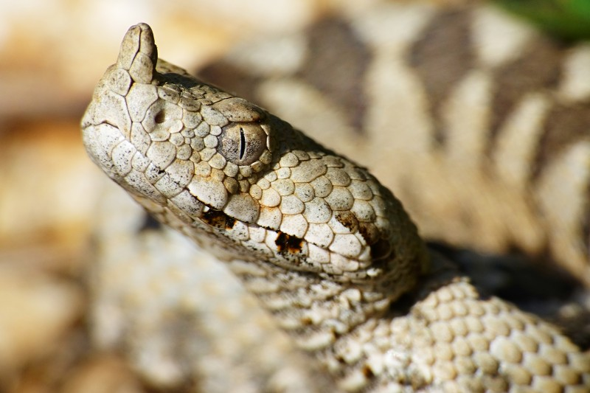
Poskok (Vipera ammodytes) vrsta je otrovnice koju susrećemo u južnoj Europi, uglavnom u sjevernoj Italiji, na Balkanu te nekim dijelovima Bliskog istoka. Slovi za najopasniju europsku otrovnicu zbog svoje veličine (do 1m), dugih očnjaka (do 13 mm) te visoke toksičnosti otrova. Specifično ime, ammodytes, izvedeno je iz grčkih riječi ammos, što znači "pijesak", i dutes, što znači "kopač rupa" ili "ronilac", unatoč tome što poskok zapravo preferira stjenovita staništa. Trenutno je priznato ukupno pet podvrsta, uključujući i ovdje opisanu nominalnu.
Vipera ammodytes gregorwallneri, primjerice, otrovna je podvrsta poskoka endemična za Austriju te čitavi teritorij bivše Jugoslavije, uključujući i Hrvatsku. Mnogi autori, međutim, ne priznaju ovakvu taksonomiju pa je umjesto toga svrstavaju u nominalnu podvrstu, odnosno, Vipera ammodytes. Vipera ammodytes meridionalis je pak podvrsta poskoka endemična za Grčku i tursku Trakiju dok je Vipera ammodytes montandoni podvrsta poskoka endemična za Bugarsku i južnu Rumunjsku. No, prije no što krenemo u dublju i studiozniju analizu ove krajnje zanimljive i potrebne vrste, razjasnimo što su to uopće otrovnice i kako zapravo funkcioniraju!
Otrovnice su, najjednostavnije rečeno, zmije koje su svoje žlijezde slinovnice modificirale u žlijezde koje umjesto sline luče otrov. Zmijski otrov je tekućina guste konzistencije sastavljena od različitih proteina, mliječno bijele do žućkaste boje. Ovisno o vrsti, otrov djeluje na živčani sustav (oduzetost, poremećaji osjetila, gušenje) ili hemolitički, razarajući krvne stanice i tkivo (nekroza tkiva, zatajenje bubrega, pucanje krvnih žila i kolaps krvotoka). Svakako, postoje i vrste otrovnica čiji je otrov mješavina ove dvije osnovne vrste. Ipak, vrste zmija koje se smatraju izuzetno otrovnim najčešće uopće nisu uzrok većine smrtnih slučajeva kod ljudi jer uglavnom žive u nepristupačnim područjima, a uz to su i plahe i svim silama izbjegavaju susrete s ljudima. Važno je napomenuti i da je čak do 70% zmijskih ugriza lokalizirano u visini gležnja ili niže. Željela bih posebno naglasiti i činjenicu da je proizvodnja samog otrova za svaku zmiju posebno skup sport; drugim riječima, ta im je tekućina itekako potrebna i vrijedna a vrijeme potrebno za metaboličku “proizvodnju” iste može kod određenih vrsti potrajati i do nekoliko tjedana! Stoga je instinktivno i prirođeno koriste vrlo ekonomično.
Dakle, u kojim slučajevima zmije uopće koriste otrov?
Vidite, funkcija zmijskog otrova je dvojaka: primarno ga koriste u ulozi predatora kako bi njime usmrtile plijen koji se sastoji većinom od glodavaca, žaba, guštera, drugih zmija, ptica i njihovih jaja, malih sisavaca, riba, kukaca i drugih beskralježnjaka. Sekundarna mu je funkcija obrana od drugih predatora. Osjete li se ugroženima, zmije nerijetko “ispucavaju” tzv. suhe ugrize odnosno ugrize bez ispuštanja otrova kao upozorenje potencijalnom predatoru, što je metoda koja im istovremeno omogućava štednju dragocjena otrova. Štoviše, čak 50% ugriza naših ljutica ugrizi su “na suho”! Nadalje, zmije otrovnice su itekako sposobne dozirati količinu ispuštena otrova, ukoliko do potrebe za njegovom upotrebom zaista i dođe! Ono što je pak najbitnije spomenuti u odnosu otrovnica spram ljudi, jest činjenica da im nipošto nismo prirodni plijen ali smo nerijetko njihovi predatori. Dakle, zmija vas nikada neće napasti i ugristi iz čista mira već isključivo u situacijama u kojima se osjeća ugoženom. Zmije su plahe životinje koje izbjegavaju kontakte s ljudima no do ugriza najčešće dolazi uslijed nestručnog hendlanja, napada čovjeka na zmiju ili uslijed neopreza pri kretanju prirodom ili područjem gdje se zmija nalazi.
U Hrvatskoj imamo svega tri vrste zmija otrovnica, a to su poskok, riđovka i žutokrug. Ujedno, sve tri vrste pripadaju rodu ljutica (Vipera), koje se mogu prepoznati po karakterističnoj cik-cak šari na leđima. Iznimka je riđovka, koja može biti i potpuno crna ili imati niz isprekidanih poprečnih pruga. Nadalje, ove su otrvonice prepoznatljive i po specifičnoj trokutastoj glavi koja je širinom jasno odvojena od vrata, kratkom zdepastom tijelu te “mačjim” zjenicama u obliku vertikalnog proreza. Od neotrovnih vrsti takve zjenice ima jedino crnokrpica! Ljutice (Viperidae) imaju hemotoksičan otrov koji sadrži proteine što razaraju krvne stanice pritom izazivajući unutrašnje krvarenje, naticanje, nekrozu tkiva i izrazitu bolnost. Pored navedenog, među najdjelotvornije sastavine otrova ljutica spadaju i proteini koji sprečavaju zaustavljanje krvarenja što rezultira masivnim unutrašnjim krvarenjem i razaranjem okolnog tkiva. Krvarenje nastupa ispod kože, u nosnoj šupljini i ustima, a prije svega u probavnom sustavu i mozgu plijena. Ljutice ubrizgavaju otrov dugačkim šupljim očnjacima koji odgovaraju načinu lova iz zasjede. Kad zmija miruje, zubi su savinuti unatrag, prilježući uz gornju stranu čeljusti no kada otvore usta, izlaze iz nabora u nepcu i izravnavaju se okomito na gornju čeljust. U slučaju da im se zubi istupe ili istrgnu, zamjenski zub vrlo brzo izbija, preuzimajući funkciju izgubljenog.
Najotrovnija ili, ispravnije, najopasnija zmija Hrvatske je naš poskok. Naglašavam najopasnija jer se o jačini otrova poskoka i riđovke na veliko debatira te mnogi autori naglašavaju da je otrov riđovke zapravo daleko jači i opasniji od poskokova no, kako ga riđovka ubrizgava u vrlo malim količinama, primjetno veću štetu počini zapravo poskok.
Otrov poskoka može biti prilično toksičan no varira tijekom vremena i među različitim populacijama. Tako npr. Brown (1973) daje LD50 za miševe od 1,2 mg/kg IV, 1,5 mg/kg IP i 2,0 mg/kg SC. Novak i sur. (1973) pak daju raspone od 0,44-0,82 mg/kg i IV i 0,19-0,64 mg/kg IP, dok Minton (1974) navodi 6,6 mg/kg SC.
Otrov poskoka ima i proteolitičke i neurotoksične komponente te sadrži hemotoksine sa svojstvima zgrušavanja krvi, slične i jednako jake kao npr. u otrovu krotalina. Ostala svojstva uključuju antikoagulantne učinke, hemokoncentraciju i hemoragiju(krvarenje). Ugrizi manifestiraju simptome tipične za zmijski otrov kao što su bol, oteklina i promjena boje kože, a svi oni nastupaju gotovo trenutno. Također postoje izvještaji o vrtoglavici i trncima.
Ljudi brzo reagiraju na poskokov otrov, kao i miševi ili ptice. Gušteri su manje pogođeni, dok vodozemci mogu lakše preživjeti ugriz. Europske zmije, kao što su Coronella(smukulja) i Natrix (bjelouška), vjerojatno su imune.
Otrov podvrste Vipera ammodytes koristi se u proizvodnji protuotrova i za ugrize ostalih europskih podvrsta poskoka a zmije se u tu svrhu uzgajaju.

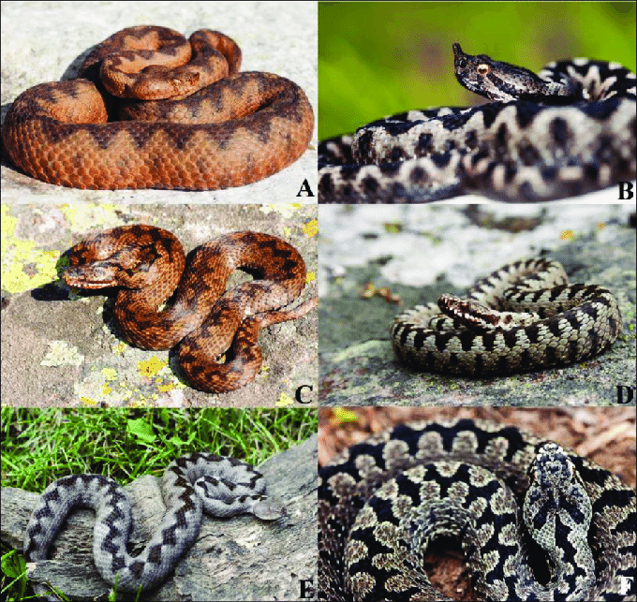
A i B - tipično obojeni ženka i mužjak poskoka; C i D – tipično obojeni ženka i mužjak riđovke; E i F – atipično obojani ženka i mužjak poskoka (Izvor: ResearchGate, Photos: Aleksandar Simović)
Najizrazitija karakteristika poskoka (Vipera ammodytes) tj. njihov zaštitni znak je definitivno specifični "roščić" na vrhu njihova nosa koji naraste do duljine od oko 5 mm i zapravo je mekan i savitljiv.

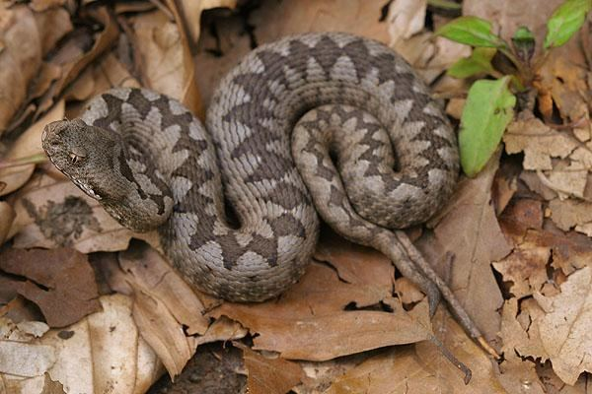

Poskok može biti bazično siv, žut ili smeđ s cik-cak linijom, snažna tijela dugačkog do jednog metra. Ipak, uzorak boja je različit za mužjake i ženke. Naime, kod mužjaka glava ima nepravilne tamnosmeđe, tamnosive ili crne oznake dok se debela crna pruga proteže od predijela iza oka do predijela iza kuta čeljusti. Jezik je obično crn, a šarenica ima zlatnu ili bakrenu boju. Mužjaci ujedno imaju karakterističnu tamnu mrlju ili “V” oznaku na stražnjoj strani glave. Osnovna boja mužjaka uključuje mnogo različitih nijansi sive, a ponekad i žućkasto ili ružičasto-sivu, ili žućkasto-smeđu. Niz nejasnih, tamnih (ponekad žućkastih) mrlja proteže se duž svake strane, povremeno spojenih u valoviti pojas.
Ženke imaju zapravo sličan uzorak boja, osim što je manje jasan i kontrastan a obično im nedostaje i tamna mrlja odnosno “V” oznaka na stražnjoj strani glave kakvu imaju mužjaci. Osnovna boja kod ženki pak više naginje ka smeđim i brončanim nijansama, kao što su sivo-smeđa, crvenkasto-smeđa, bakrena, "prljavo krem" ili ciglasto crvena. Oba spola imaju cik-cak leđnu prugu na svjetlijoj pozadini. Boja trbuha varira i može biti sivkasta, žućkastosmeđa ili prljavo ružičasta s tamnim mrljama. Vrh repa s donje strane može biti žut, narančast, narančasto-crven, crven ili zelen. Mladunci su otprilike iste boje kao i odrasli.
Poskoci su samotnjaci a, ovisno o lokaciji, mogu biti aktivni i danju i noću. Zimi spavaju zimski san (hiberniraju) tijekom razdoblja koje od 2 - 6 mjeseci, ovisno o okolišnim uvjetima.
Poskoci su mesožderi koji se hrane malim sisavcima i pticama dok mladunci preferiraju guštere. Povremeno će jesti i druge zmije, dok postoje i (diskutabilna) izvješća o kanibalizmu.
Sezona parenja za poskoke počinje u proljeće (travanj-svibanj), odnosno, odmah nakon hibernacije. Prije parenja, mužjaci će se uključiti u borbeni ples. Ova vrsta je ovoviviparna odnosno rađa žive mlade. Ženke okote 1-20 živih beba poskoka obično u kasno ljeto ili jesen (kolovoz-listopad) a bebe se rađaju potpuno razvijene i ukupne su duljine 14-24 cm.
Crveni popis IUCN-a i drugi izvori ne navode broj ukupne populacije poskoka no trenutno je ova vrsta klasificirana kao najmanje zabrinjavajuća (LC) na Crvenom popisu IUCN-a, međutim, njen broj danas vidljivo opada.

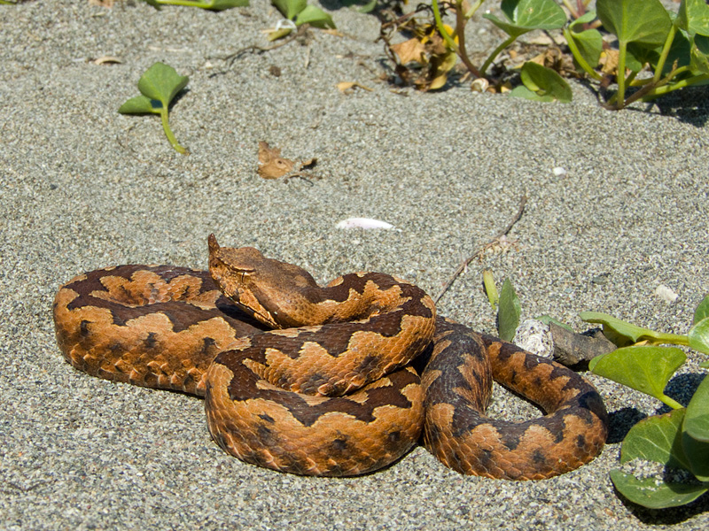

U Hrvatskoj poskoke inače nalazimo ponajprije u krškom području Dalmacije, Like, Gorskog kotara, Hrvatskog primorja i Istre, kao i u panonskim gorama poput Kalnika, Medvednice te brežuljaka Hrvatskog zagorja. Ove zmije prvenstveno nastanjuju suhe, kamenite obronke s rijetkom vegetacijom, otvorene šume i šipražje te pješčane dine. Ujedno, mogu se zateći i u područjima gdje obitavaju ili rade ljudi, primjerice, uz željezničke nasipe, poljoprivredna zemljišta te vinograde, posebnice na mjestima gdje su prisutne hrpe ruševina i kameni zidovi.
Iako vam ovo upravo navedeno može zazvučati pomalo “spooky” poskoci ipak, naspram uvriježenom mišljenju, zaista ne skaču s grana stabala ljudima za vrat u sumanutim napadima na sve što se kreće no svakako se na granama mogu uočiti, posebice tijekom jeseni, kada hvataju zadnje zrake sunca i topline. Unatoč svojoj reputaciji, poskoci nisu agresivni i obično ne grizu bez značajne provokacije.
Ako su iznenađeni, divlji primjerci mogu reagirati na više različitih načina. Većinom ostaju nepomični i glasno sikću, dok neki sikću pa potom bježe, premda ima i onih koji će odmah pokušati ugristi. Također, u zabludi su oni koji tvrde da će poskok iz čista mira napasti čovjeka. Poskok napada samo kada ga izravno napadnemo, nagazimo i uznemirimo, što se najčešće dešava iz nepažnje! Naime, poskok lovi iz zasjede, što znači da može dugo čekati posve nepokretno dok se ujedno, zahvaljujući mimikriji odnosno specifičnim šarama, vrlo vješto stapa s okolišem pa od strane prolaznika često biva neopažen. Ukoliko ga ljudi nagaze ili se previše približe na drugi način (npr. stresu s grane u prolazu) što se najčešće događa prilikom šetnje prirodom, prigodom branja ljekovitog bilja, kupina ili šparoga, vrlo će vjerojatno doći i do obrambenog ugriza. Ponavljam, pritom je važno znati da će u svega 50% slučajeva poskok tijekom ugriza zaista i ubrizgati otrov!
Otrov poskoka je poprilično jak i na mjestu ugriza djeluje trenutačno a manifesirta se oticanjem praćenim jakim bolovima. Od ugrizne rane, otrov se dalje širi tijelom cirkulacijom krvi. Prvi lijek izbora protiv ugriza je protuotrov, međutim, u slučaju njegova nedostatka u zdravstvenoj ustanovi, puno se može učiniti i primjenom simptomatske terapije.

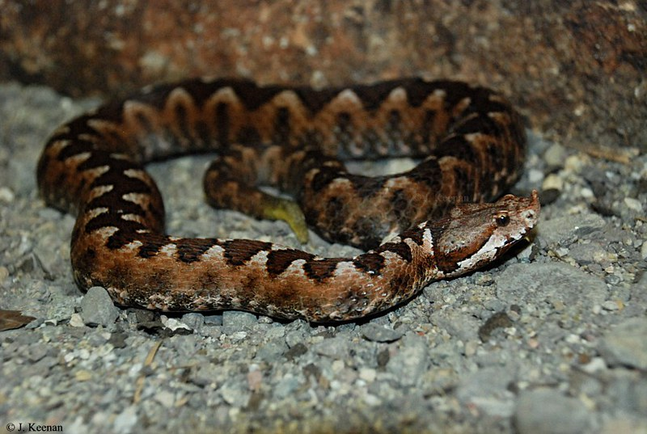

Kako postupiti ako vas ugrize poskok?
- Prvo i najvažnije pravilo jest - umiriti se! Na taj se način usporava rad srca i otrov se tijelom širi sporije! Najbolje je leći na pod i pustiti da rana krvari jer tako iz nje izlazi i otrov. S područja oko rane uklonite odjeću ili nakit jer će tkivo oticati. Vrlo je važno liječniku doći u roku dva do tri sata po ugrizu!
- Pratite prve reakcije. Ako se pojavi bol od uboda zuba i oticanje i ta se bol i otok ubrzano šire, lagano čistim zavojem zamotajte područje oko ugriza i što prije prebacite čovjeka u najbližu medicinsku ustanovu, po mogućnosti u bolnicu.
- Ruka ili noga na kojoj je ugriz ne smije se stezati iznad rane, kao ni isisavati otrov ustima! Nemojte zarezivati mjesto oko ugriza i istiskivati otrov. Nemojte niti podvezivati udove na mjestu iznad ugriza jer otrov koji se počne širiti od mjesta ugriza po organizmu pomalo gubi na koncentraciji no, ako ga povezom zaustavimo na jednom mjestu (primjerice na donjem dijelu noge) možemo dovesti do toga da se na takvom ograničenom mjestu stvori ogromna koncentracija otrova, što za posljedicu može imati gangrenu!!!
- Do dolaska u bolnicu suzdržite se od pijenja bilo kakve tekućine jer ćete tako samo još dodatno ubrzati širenje otrova!!!
- Dok hodate prirodom, posebno kamenjarom ili mjestima gdje znate da ih ima, dobro je sa sobom nositi štap i povremeno lupkati po kamenju. Buka će zmije otjerati iz vaše blizine. Stručnjaci preporučuju na izlete odlazite u zatvorenim cipelama i dugim hlačama. Vidite li zmiju, ne pokušavajte ju otjerati štapom ili udariti jer bi se mogla plašiti i ugristi vas. Radije se polako i bez naglih pokreta udaljite od nje. Provjeravajte mjesta u prirodi prije nego na njih sjednete i izbjegavajte gustiš!

Neovisno o tome kako ih možda subjektivno doživljavali, zmije neosporno imaju vrlo važnu ulogu u svakom ekosustavu a posebice u regulaciji populacija glodavaca, koji mogu nanijeti štete usjevima i prenositi bolesti. Zmije su važan pokazatelj zdravlja staništa koje naseljavaju i zaista nisu predatori nas ljudi, već sasvim suprotno – mi smo predatori zmija!
Iako sam osobno njihov veliki ljubitelj, jasno mi je da postoji velik broj ljudi koji ih se istinski boje. Određena doza prirođenog straha i opreznosti naspram ovih gmazova svojstvena nam je svima no za pretežit dio iracionalne bojazni odgovorni su primarno odgoj, pogrešna uvjerenja kao i medijske dezinformacije. Hoću reći, ne, u zmijskoj prirodi nije da vas nesmiljeno grizu, izdaju ili truju; to su sve tek ljudske karakteristike antropomorfizirane u liku “biblijsko-sotonske zmije” te priča, pripovjedaka i basni čiji su autori sve osim biologa ili zoologa.
Tek kada zmije shvatite kao posve normalna prirodna bića, sa svim njihovim strahovima, prioritetima, instinktom za preživljavanjem i potrebom za sigurnošću, mirom i svemu ostalom svojstvenom svim drugim živim bićima od krvi i mesa…shvatit ćete i da se zaista nemate čega bojati!
Dajte si truda, vrijedno je! Jer, kada nešto istinski i razumijemo - ili se barem trudimo razumijeti - sposobni smo to i zavoljeti!
Ivana Janković,
Croatian Wildlife Research and Conservation Society

